В тетради выполнить конспект, ответить на вопросы теста, сфотографировать и отправить мне в личное сообщение по т. 89021747055

Теория химического строения органических соединений А.М. бутлерова
Теория химического строения органических соединений — основа органической химии.
Теория Бутлерова - это концепция химического строения органических молекул, предложенная Александром Бутлеровым в 1861 году. В основе теории лежит идея, что свойства молекул определяются свойствами атомов, их числом и порядком соединения. Пример:
бутан изображается как CH3—CH2—CH2—CH3.
Предпосылки возникновения теории химического строения
В 1860 году состоялся первый Международный съезд химиков в Карлсруэ, где ученые четко обозначили разницу между привычными для нас понятиями атома и молекулы. В это же время утвердили и атомно-молекулярное учение, которое позже легло в основу теории химического строения.
- 1853 году, английский химик Эдуард Франкленд ввел понятие «валентность»
- в 1857 году, Фридрих Кекуле установил, что валентность углерода в органических соединениях равна четырем
- 1858 году, Кекуле и Купер доказали, что атомы углерода могут образовывать цепочки.
Однако у великих умов еще оставались вопросы. Например, как несколько химических элементов способны образовывать такое многообразие соединений? Или как вещества, имеющие одинаковую исходную формулу, могут иметь разные физические и химические свойства? Вот здесь-то и выдвинул свою теорию химического строения Александр Михайлович Бутлеров.
А. М. Бутлеров и его идеи
Александр Михайлович Бутлеров — великий русский химик, ученик Н. Н. Зинина, лауреат Ломоносовской премии и создатель теории химического строения органических веществ.
Еще в 1858 году на заседании Парижского химического общества Бутлеров, выступив с первым докладом, внес ясность в определение радикалов. Он утверждал, что радикалами следует считать не только органические группы атомов, но и характерные для различных классов сочетания атомов. Например, —OH или —NH2. Позже такие сочетания атомов получили название функциональных групп. В этом же докладе Александр Михайлович впервые употребил термин «структура».
В более развернутой и доработанной форме Бутлеров представил свою теорию на суд общественности в 1861 году в химической секции Съезда немецких естествоиспытателей и врачей. В его докладе «О химическом строении вещества» говорилось, что теоретическая сторона химии на текущий момент перестала отвечать фактическому развитию химии как науки. В частности, ученый отметил нестыковки в теориях, выдвинутых ранее.
Нужно сказать, что сам Бутлеров не формулировал теорию химического строения по пунктам: мысли на этот счет он выдвигал в различных статьях, они же пронизывают все его практические эксперименты.
Основные положения теории Бутлерова

1. Атомы в молекулах соединены между собой химическими связями в соответствии с их валентностью.
Важно помнить
Валентность углерода в органических соединениях равна 4.
Атомы в молекулах органических веществ соединены в определенной последовательности, которую характеризует химическое строение молекулы.
Определенная последовательность соединений атомов в молекуле с учетом их валентностей называется химическим строением, которое, в свою очередь, отражают структурные формулы. А последовательное соединение атомов углерода друг с другом, образующее каркас молекулы, называется углеродным скелетом. Но есть одно но: структурные формулы не отражают пространственное расположение молекулы. Вот как можно изобразить строение одной и той же молекулы различными структурными формулами:
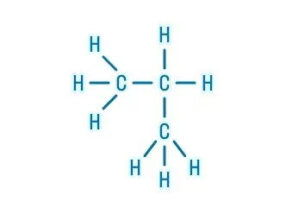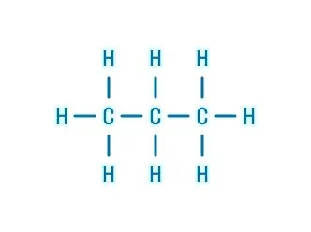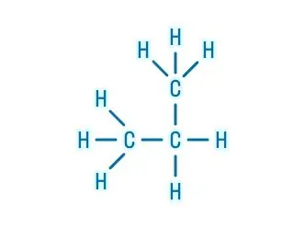
Структурные формулы чаще всего изображают в сокращенном виде, например CH3—CH2—CH2—CH3. Однако в сокращенном виде видна только связь «углерод — углерод» и не видны связи «углерод — водород» и «углерод — кислород».
2. Если в молекуле четыре атома углерода и более, то ее строение может быть не только линейным, но и разветвленным:
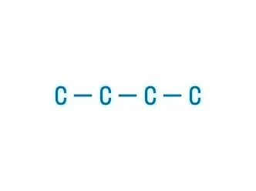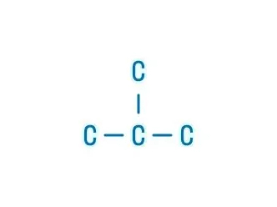
Давайте внимательно рассмотрим строение каждой молекулы. Атомы углерода одной из молекул связаны с одним или двумя соседними атомами углерода, как, например, в другой молекуле один из атомов углерода связан сразу с тремя атомами углерода. Отсюда можно предположить, что разному порядку связывания атомов при одинаковом количестве атомов углерода и водорода в данном случае должны соответствовать различные вещества с разными свойствами. Действительно, все так и есть:
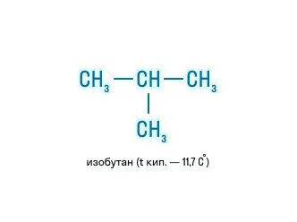
Разницу в температурах кипения при одинаковом количественном и качественном составе подтверждают литературные данные.
Все это приводит нас к такому понятию, как изомеры. Изомерами называют вещества с одинаковым количественным и качественным составом, но с разными физико-химическими свойствами, которые обусловлены различным строением. Явление существования различных форм веществ или изомеров называется изомерией.
3. Свойства органических веществ зависят не только от числа и природы входящих в состав атомов, но и от химического строения молекулы. Зная строение вещества, можно охарактеризовать его свойства.
4. В молекулах существует взаимное влияние как непосредственно связанных, так и не связанных между собой атомов.
5. Химическое строение вещества можно определить благодаря изучению его химических превращений.
Вопросы для самопроверки
1. Основоположником теории химического строения является…
1. Зинин
2.Ломоносов
3. Менделеев
4. Бутлеров
2. Какова валентность углерода в органических молекулах?
1. I
2. V
3. II
4. IV
3. Определенная последовательность соединений атомов в молекуле называется…
1. Изомерией
2. Гомологами
3. Углеродным скелетом
4. Химической формулой

4. Способны ли структурные формулы отображать пространственное строение молекулы?
1. Да
2.Нет
3. Это одно и то же
5. Верно ли утверждение: «Наличие изомеров зависит от общего количества атомов углерода в молекуле»?
1. Верно
2. Неверно
3. Изомеры есть у всех веществ
6. Можно ли предугадать химические свойства, зная строение молекулы?
1. Это невозможно
2. Можно, так как свойства зависят от строения
3. Только зная свойства, можно рассказать о строении молекулы

